Samenwerkings- en leerdoelen overeenkomst.

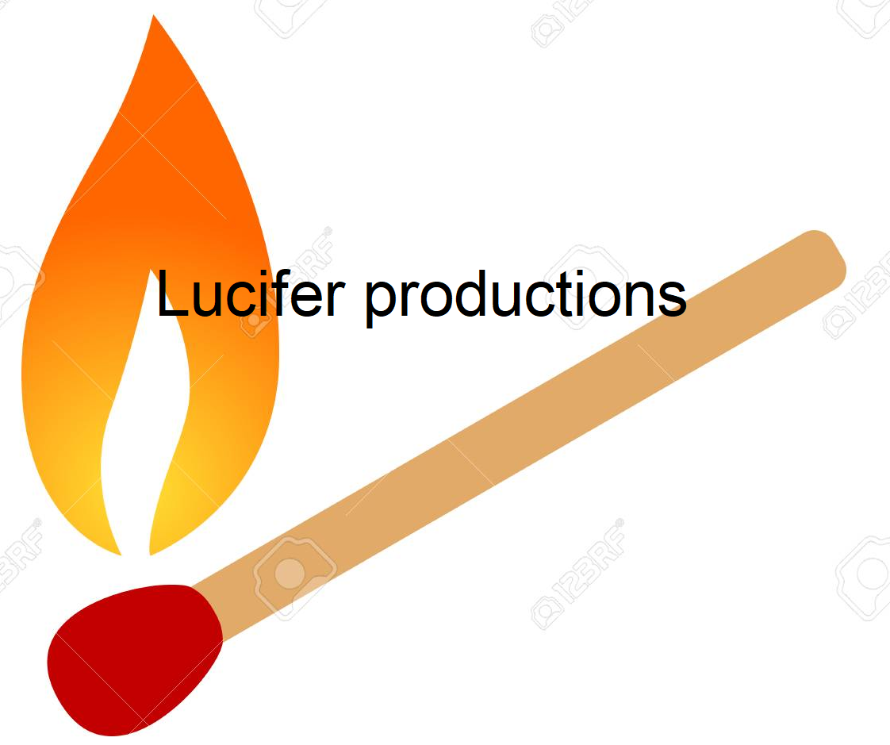

Concept art

|  |  |  |  |  |
| --- | --- | --- | --- | --- |
| **Studentnummer** | **Naam** | **Achternaam** | **E-mail adres** | **Telefooonnummer** |
| 500838438 | Kamiel | de Visser | [kamieldevisser@gmail.com](mailto:kamieldevisser@gmail.com) | 06-14396583 |
| 500824526 | Benjamin | van den Berg | [benjamin2013berg@gmail.com](mailto:benjamin2013berg@gmail.com)  [benjamin.van.den.berg@hva.nl](mailto:benjamin.van.den.berg@hva.nl) | 06-12875279 |
| 500784205 | Niklas | Leeuwin | [nfleeuwin@gmail.com](mailto:nfleeuwin@gmail.com)  [niklas.Leeuwin@hva.nl](mailto:niklas.Leeuwin@hva.nl) | 06-37551640 |
| 500799641 | Daniël | Van der Molen | [danielvdmolen_54@hotmail.com](mailto:danielvdmolen_54@hotmail.com)  [daniel.van.der.molen@hva.nl](mailto:daniel.van.der.molen@hva.nl) | 06-53909245 |
| 500545661 | Nick | Wijker | [nickwijker@gmail.com](mailto:nickwijker@gmail.com)  [wijkern@hva.nl](mailto:wijkern@hva.nl) | 06-51989265 |

**SMART** leerdoelen over professioneel vakmanschap:

* Kamiel
  + Ik heb voor het einde van maart 2020 elke week de voortgang/vordering nagevraagd bij mijn teamleden.
* Benjamin
  + Ik wil in blok 3 voor mijzelf een planning maken zodat ik al mijn taken op tijd af heb.
* Nick
  + Ik wil in blok 3 een planning naleven en bijhouden, door wekelijks met een vergadering de planning erbij te pakken en dit te overleggen.
* Daniel
  + Ik wil in het derde blok van de studie tijdens de bijeenkomsten dat ik een assertieve houding heb.
* Niklas
  + Ik ben van plan op gedurende blok 3 eerst te doen wat in de planning staat en daarna pas andere project gerelateerde dingen te gaan doen.

**SMART** leerdoelen over communicatief vermogen:

* Kamiel
  + Ik heb voor het einde van maart 2020 mijn teamleden niet langer dan 24 uur laten wachten op antwoord.
* Benjamin
  + Ik wil tijdens het derde blok mijn team elke keer een berichtje sturen als ik niet kan komen of te laat kom in plaats van niets laten weten.
* Nick
  + Ik wil in blok 3 groeien in conflict resolutie door direct het gesprek aan te gaan wanneer afspraken niet worden nageleefd.
* Daniel
  + Ik wil in het derde blok van de studie erop toezien dat gemaakte afspraken daadwerkelijk nagekomen worden en hier consequenties aan verbinden.
* Niklas
  + Ik ben van plan om gedurende het derde blok mijn groepsleden niet meer dan 1 werkdag te laten wachten op antwoord.

**Samenwerkingscontract PAD!**

Door ondertekening van dit gaan de ondertekende eens met de - in dit contract - gestelde voorwaarden ten behoeve van de samenwerking van het project en om de kwaliteit gedurende het project te waarborgen.

**Projectdefinitie:**

**Projectnaam:** Project Agile Development.

**Projectomschrijving:** Het maken van een applied game voor Squla

**Verwachte duur van het project:** 1 Semester

**Coach:** Wally Munk

**Groepsnummer:** GD groep 6

**Voorwaarden:**

**Duidelijke afspraken over hoe het team samenwerkt en leert met elkaar (inclusief regels**

**over aan- en afwezigheid en onderlinge communicatie).**

|  |  |
| --- | --- |
| **Regel** | **Consequenties bij niet nakomen** |
| **Zakelijke samenwerking** | |
| Elk teamlid is aanwezig op de projectdagen, tenzij diegene een goede reden heeft (ziek thuis, tandartsafspraak, etc.) | 1 strike |
| Elk teamlid is aanwezig bij workshops tenzij diegene een goede reden heeft. | 1 strike |
| Elk teamlid is niet later dan 10 min. En hij laat weten later is. Hij moet laten weten aan andere teamleden waarom hij te laat is. | 1 strike |
| Elk teamlid komt zijn deadlines na - Als een teamlid vast komt te zitten / niet op tijd zijn werk af gaat hebben, meldt hij dit tijdig aan de andere teamleden. | 2 waarschuwingen, dan crisis gesprek met product owner |
| Op de projectdag wordt er geacht dat ieder teamlid zich actief bezighoud met het project en geen subjectieve hinder zou veroorzaken voor andere teamleden. | Eerst aanspreken, dan wordt je de koffie/lunch-haler |
| Elk teamlid hanteert dezelfde stijl van code schrijven (denk aan comments, indentatie, naamgeving variabelen) | Eerst aanspreken (2x),  dan 2 strikes |
| Elk teamlid probeert een mate van kwaliteit te waarborgen, in ieder geval naar de standaard van het team. | Eerst aanspreken (2x),  Dan 1 strike |
| **Communicatieve samenwerking** | |
| Wanneer je iets niet snapt doe je zelf onderzoek voor je je teamleden om hulp vraagt. | Eerst aanspreken, dan wordt je de koffie/lunch-haler |
| Vragen stel je mét context er bij gegeven.  (Niet: Kan iemand hiermee helpen pls? Maar: Hoe los ik dit op + screenshot?) | Wordt er geantwoord met: “Context?” |
| Werk moet evenredig verdeeld worden. | Crisis gesprek met Product Owner  (alleen bij minder dan van je wordt verwacht) |
| **Sfeervolle samenwerking** | |
| Men zorgt voor een fijn werkklimaat. | Aanspreken |
| Antwoorden doe je op een niet-snarky manier | Aanspreken |
| Iedereen geeft eerlijk aan of hij/zij het eens is met de team keuzes | Aanspreken |

Bij 3 strikes: crisis gesprek met product owner.

**De regels over eventuele beëindiging van de samenwerking worden gevolgd conform bijlage B uit de studiehandleiding van PAD.**

Elk teamlid geeft zijn akkoord met de samenwerkingsovereenkomst aan met een handtekening. Deze volgen nu.

|  |  |
| --- | --- |
| Datum van ondertekening: 11/02/2020 | |
| **Teamlid** | **Handtekening** |
| Kamiel de Visser |  |
| Benjamin van den Berg |  |
| Niklas Leeuwin |  |
| Daniël van der Molen |  |
| Nick Wijker |  |